Base Formular Document
Ruan WeiChao 2009-7-1 13570515479

1.MPT的计算
系统中的MPT是portfolio和security重要的技术指标，为本系统的基础。
最基本的计算代码在BaseFormulaManagerImp中，另外有PortfolioManager和SecurityManager对其进行相关的调用，并且在各自代码中加入了自身特有的计算API。

具体的MPT包括如下：（普通的非增长的方法（增长的方法将在后面另外描述））

1.1. Daily return
(t stands for date, the unit is day. If t equal to today, then securityPrice(t) stands for the current price of this security)
具体的有weekly, monthly, quarterly, yearly的return

这是普通的return计算方法，目前在securityMPT中使用；

另外，log Return的计算方法是 r = log（curPrice / prePrice）
这种方法在所有portfolio的MPT中使用。

注意：何种方法可以按照具体需求修改，但是在一个特定领域一定要统一，也就是在后续所有的MPT API 中一定都是使用相同的return的计算方法。

1.2. Standard deviation of security 标准差
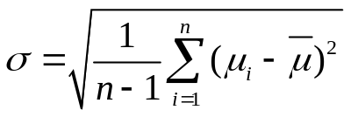
(n means the period(n days) you would like to do statistics;  means the daily return of security, and 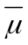 stands for the average daily return in this period )

1.3. Covariance between two securities 协方差
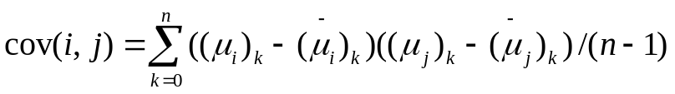
(n means the period is n days. i,j belong to every two different securities. 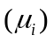 stands for i security’s daily return, and 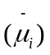 stands for the average daily return in n days.)

1.4. Correlation coefficient between two securities 相关系数
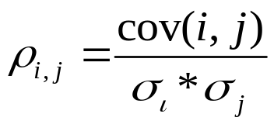
(i,j belong to every two different securities.)

1.5 Annualized return 将回报年化
AnnualizedReturn = (curPrice / prePrice) ^ (252/interval) – 1.0;

1.6Alpha α系数
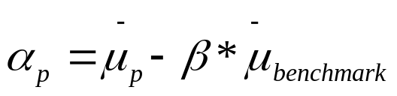
(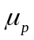 is portfolio’s interval return, 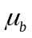 is Benchmark’s interval average return, and  is Beta )

1.7 Beta β系数
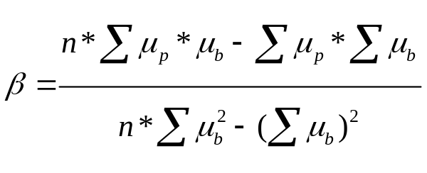
( is portfolio’s interval return, is Benchmark’s interval return, n means n intervals)

1.8 R-squared
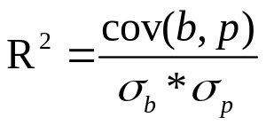
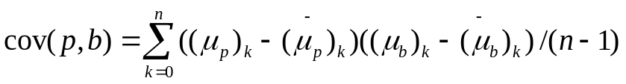
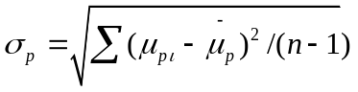
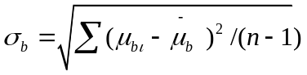

1.9Sharpe ratio 夏普比率
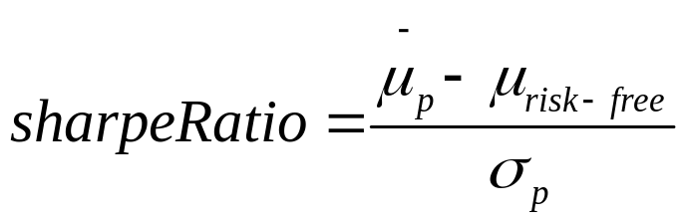

1.10 Treynor ratio Treynor比率
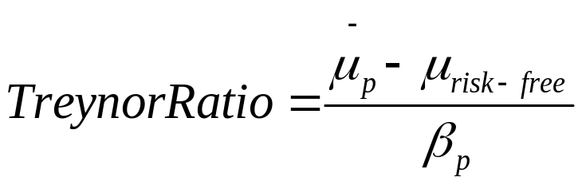
1.11 Max Draw Down
计算一段时间内，最大的掉价比例（此指数无增长式算法，因此可能是瓶颈）

1.12 RSI (Relative Strength Index)
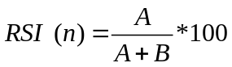
A: Average daily return in the days when return is positive within N days
B: Average daily return in the days when return is negative within N days

1.13. SMA (Simple Moving Average)
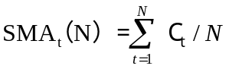
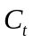: Close price in Day T
When calculating SMA, we use 5 days, 10 days, 30 days, 60 days, 13weeks, 26weeks and 52weeks as N

1.14. ＥＭＡ(Exponential Moving Average)
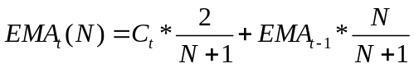
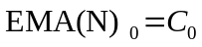
: Close price in Day T
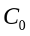: Initial close price
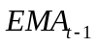: Exponential moving average in day T-1
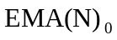: Initial EMA

1.15 MACD (Moving Average Convergence and Divergence )
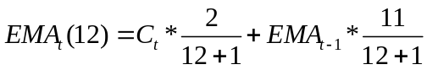
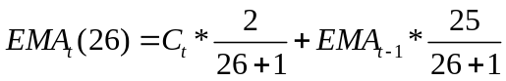
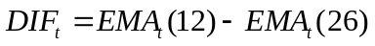
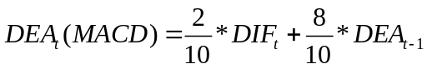
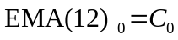
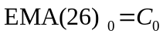
(The technical indicators above are used for a single security)

1.16 TRIN（Short Term Trading Index） 未实现
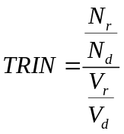
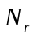: Number of securities whose price rise in the day
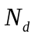: Number of securities whose price decrease in the day
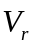: Total volume of securities whose price rise in the day
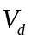 Total volume of securities whose price decrease in the day
This indicator is to evaluate the performance of the whole market.
The total volume of securities really means the total trading volume of ALL NYSE (New York Stock Exchanges) stocks on that day. securities here means stocks.

2.相关类的解释：
BaseFormulaManager(基础公式类，基本上相关的技术函数都在这里)
须特别注意的函数：
getCash()
由于计算时经常需要用到无风险回报，因此须取得名为“CASH”的security；
isZero(), isINF();
用于计算时为0或者无穷时的判断；
computeAnnualizedReturn()
年化的回报（已经弃用）
computeBeta(List<Double>, List<Double>)
给定security和bench两个的return的列表，计算beta
computeCurrentPercetage(double, double)
计算当前asset在总额中的比例
computeEMA(double, int, double)
计算EMA（未采用）
computeRatio(double A, double B, double C)
底层API，计算(A-B)/C
computeRSI(double, double)
计算RSI（未采用）
computeSMA(List<Double>)
给定price列表，计算Simple Moving Average
computeCorrelationCoefficient(List<Double>, List<Double>)
计算相关系数（公式前面已经给出）
computeCovariance(List<Double>, List<Double>)
计算协方差
computeIntervalReturn(double, double)
计算一段时间内的回报，没有年化
computeLogIntervalReturn(double, double)
采用log的方法计算回报，无年化
computeSecurityWeight(double, double, double)
计算security在总额中的比例
computeStandardDeviation(List<Double>)
给定列表，计算标准差
computeAnnulizedStandardDeviation(List<Double>, TimeUnit)
根据不同的时间单位，计算年化的标准差
computeRiskFromYearly(double, int)
未使用
computeIntervalReturnToAnnulized(double, double)
未使用
computeTRIN(double, double, double, double)
未使用
computeAverage(List<Double>)
计算平均值
computePeriodReturn(List<Double>)
给点price列表，计算回报列表（已经弃用）
computeDrawDown(List<Double>)
计算DrawDown（公式前面给出）
computeAnnualizedReturn(List<Double>, int)
计算年化回报
getTimeUnitReturns(List<Double>)
功能与computePeriodReturn一样，未使用
getRiskFree(Date, Date)
计算cash的回报
getAnnualizedRiskFree(Date, Date)
年化的cash的回报
getAnnualizedRiskFree(List<Double>, Date, Date)
同上
getRiskFree(TimeUnit)
用常量模拟的cash的回报，衡为0.04546，作为测试时使用
getAverageRiskFree(Date, Date)
一段时间内的cash平均回报
getAverageRiskFree2(Date, Date)
仅仅使用最后一天的price值来计算cash平均回报，未使用
getReturns(Date, Date, TimeUnit, long, SourceType, boolean)
给定类型（security OR portfolio，是否为NAV），ID，起始等，取得一段时间内的回报列表
getAmounts(Date, Date, TimeUnit, long, SourceType, boolean)
同上，取得一段时间内的price列表
computeBeta(Date, Date, TimeUnit, SourceType, long, boolean)
（参数均同上，且公式均在前面给出，所以以后略过）计算beta
computeAlpha(Date, Date, TimeUnit, SourceType, long, boolean, String)
计算Alpha，bench由String参数指出
computeAlpha(Date, Date, TimeUnit, SourceType, long, boolean)
计算Alpha，bench由security所属的asset Class指出
computeRSquared(Date, Date, TimeUnit, SourceType, long, boolean)
计算RSquared
computeTreynorRatio(Date, Date, TimeUnit, SourceType, long, boolean)
计算TreynorRatio
computeStandardDeviation(Date, Date, TimeUnit, SourceType, long, boolean)
计算标准差
computeSharpeRatio(Date, Date, TimeUnit, SourceType, long, boolean)
计算SharpeRatio
computeDrawDown(Date, Date, TimeUnit, SourceType, long, boolean)
计算DrawDown
computeTotalReturn(List<Double>)
给定price的列表，计算总的回报，无年化
computeAnnualizedReturn(Date, Date, SourceType, long, int, boolean)
计算年化的总回报
computeRSI(Date, Date, SourceType, long, boolean)
计算RSI
computeSMA(Date, int, TimeUnit, SourceType, long, boolean)
计算Simple Moving Average
computeEMA(Date, Date, int, TimeUnit, SourceType, long, boolean)
计算EMA
computeSingleEMA(Date, int, TimeUnit, SourceType, long, boolean)
计算SingleEMA
computeMACD(Date, Date, SourceType, TimeUnit, long, boolean)
计算MACD，与DEA相关，需要注意
computeDEA(Date, Date, SourceType, TimeUnit, long, boolean)
计算DEA，与MACD相关，需要注意
computeTRIN()
计算TRIN，未实现
computeSingleDEA(Date, int, TimeUnit, SourceType, long, boolean)
计算SingleDEA，未实现
computeSingleMACE(Date, int, TimeUnit, SourceType, long, boolean)
计算SingleMACE，未实现

getSortinoRatio();
sortinoRation = (Seucrity Annulized Return – Risk Free Annulized Return) / HalfDiviation
computeHalfDeviation()
计算半方差，与普通方差不同之处在于：只计算securityReturn小于benchReturn的情况；

3.具体计算MPT的算法
3.1.这是非incremental的计算，特别注意，计算的时候，risk，security，benchmark的时间要对准，如果某个因素缺某一些天，则向前去以补完空洞，取出了三个list之后，在迭代进行所有的MPT计算；
computeMPTS(Date, Date, TimeUnit, SourceType, long, boolean, boolean)
计算一段时间内的所有的MPT
computeEveryYearMPTs(TimeUnit, SourceType, long, boolean)
计算每一年的MPT
computeMPTs(Portfolio)

3.2.这是Incremental的计算，利用的是计算的时候的递增性质，以减少计算时间，提高效率，具体的原理如下：
从方差的公式：
Variance/standard deviation
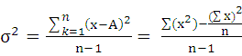

A is the mean. So the key here is to incrementally calculate and
A是均值，所以相关的只需要计算和；
从Beta的公式：
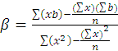
b is the benchmark return (daily, monthly etc.). The key is to incrementally calculate . B= is the mean of the benchmark returns and A=( is the mean of the portfolio/security returns.
B是benchmark的回报，所以关键是需要这几个值；
同时，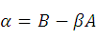
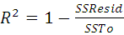
Where
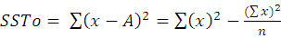
由上面的计算公式可以看出，计算alpha和Rsquare需要的值还包括 ；
所以，可以总结得，在计算的时候，需要维护的值包括sigmaXB, sigmaX, sigmaXX, sigmaB, sigmaBB, sigmaR, sigmaSR, sigmaLogXX, sigmaLogX,
其中，X指的是所算的security或者portfolio的return，B指的是benchmark，R指的是RiskFree，sigmaLog则是使用log的方法计算的return的sigma；
维护这些值所需要注意的事包括：第一次初始化的时候必须正确，同时维护相关的序列，然后每次迭代的时候，将头部的值去掉，同时将新的值加入sigma中，同时，需要注意当有时间的空洞或者return list和benchmark list不对齐的时候，需要调整，而不是单纯将头减掉再将新值加入，所以，每次迭代需要十分小心。因此，编写了相关的函数，便于这种调整，同时，也是由于这种原因，使得效率的提高不如想象中高，但是也可以提高50%以上。另外，DrawDown的计算暂时无相应的incremental的方法，因此，可能是计算效率的瓶颈，也为以后的提高点。

3.3相关函数
computeMPTs(Portfolio, List<PortfolioDailyData>)
给定Portfolio，一次性计算所有的MPT，用于每次Monitor结束的时候
getOneYearMPT(double, double, double, double, double, double, double, double, double, double, double, double, double, double, double, Date, Date, int)
计算一年的MPT，传进的参数为各个Simga的值（参数很多，需要十分小心）；
adjustBenchMarkList(List<PortfolioDailyData>, List<SecurityDailyData>)
调整benchmark的函数，使得benchmark的dailydata和portfolio的dailydata能够按照日期一一对应，方便迭代的时候进行计算；
adjustIndex(List<Date>, int, Date, int)
按照date list进行调整的函数，给定相关的date list和当前日期，当前index和所需向前取的年数，取出实际需要的日期在list中的真实index，便于在incremental的计算中，方便地减掉头部的值；
getMaxFromList(List<Double>)
计算在维护的daily price list中的最大值的相关信息，便于计算Max DrawDown，返回的值为一个五元数组，具体是
re[0]=maxIndex;最大值的下标
re[1]=minIndex;最小值的下标
re[2]=preMaxIndex;仅仅比最大值小的值的下标
re[3]=maxValue;最大值
re[4]=drawDown;DrawDown的值
getNewPortfolioDailyData(Portfolio, List<PortfolioDailyData>, List<SecurityDailyData>)
由computerMPT函数调用，是Incremental计算MPT的主函数，维护了很多sigma的变量（1，3，5年和total的），是Monitor的时候使用，因此是从头到尾全部将MPT计算出来，并且存储到数据库之中；
getBenchmarkAmount(List<SecurityDailyData>, Date)
取得具体某天的benchmark Amount，未使用；
updatePortfolioDailyData(Portfolio, List<PortfolioDailyData>, long)
与getNewPortfolioDailyData一致，区别在于仅仅计算新的MPT值，而非全部的MPT，用于daily execution中，需要注意，仅仅从最新的未有计算的daily data开始计算；
setAllBasicInfo(PortfolioMPT, Long, Long, String, Long, Long, Boolean, Long, Integer, PortfolioDailyData)
设置PortfolioMPT的基本属性的函数；
setAllMPT(PortfolioDailyData, PortfolioDailyData, Integer)
设置PortfolioDailyData的基本属性的函数；
getSubListIndex(List<Date>, Date, int)
功能与adjustIndex类似，目前仅供计算securityMPT时使用；
getYearEndIndex(List<Date>, Date)
功能与adjustIndex类似，取得的是所给日期所在年的最后一个交易日的下标；

4.内部收益率IRR
IRR指的是内部收益率，具体的原理如下（英文描述为Dr.Zhong的总结）
start date is T0, end date it Tn
at time T0, portfolio has original amount A, at time Tn, the final portfolio amount is B
cash flow: at time Ti1, Ti2, ..., Tim, there is cash flow Ai1, Ai2, ..., Aim where ij is between 0 and n. When we deposit, Aij is positive, otherwise (withdraw), it is negative.
So called IRR is the annualized return taking into account the cash flow. Let's call this r
So, for original amount A, its contribution to final amount B should be A(1+r)^n
for cash flow Aij, its contribution to final amount B should be Aij(1+r)^(n-ij).
Thus we have the following equation:
A(1+r)^n + Ai1(1+r)^(n-i1) + Ai2(1+r)^(n-i2) + ... + Aim(1+r)^(n-im) = B
所以，总的来说，是计算上面这条多次方程的解，作为内部收益。
具体的计算方法如下：根据Portfolio的操作中的存钱和取钱的信息DEPOSIT和WITHDRAW生产对应的多次方程：取出操作的Amount值作为项数Ai，当操作是DEPOSIT，则将项数Ai设为负值，并且其指数为当前日期与Portfolio的lastDate的间隔；同理，若操作是WITHDRAW，则将项数Ai设为正值，再对此方程进行求解。

在系统中有两个不同的版本如下：
1.computeIRR_OldVersion(Portfolio, Date, Date, double, double)
使用R的polynom来计算，这个版本为旧版本，现在不再使用；
因为使用R的效率较低，而且当多次方程的项过多时，有可能无法求解，因此将存取款的操作以15天为间隔单位，即是将15天内的存取款操作合为一次操作，再进行前述的计算。
由于使用了R的计算，因此，设计了LTIIRR单态类，专门用于IRR的计算，计算的主函数为：double getIRR(List<Double> A,List<Integer> B,double A1)
在这个函数内部，表示为∑Ai^Bi=A1，然后生成R中解多次方程的字符串
几个主要的如下：
inString[0] = "library(\"polynom\",character.only=TRUE)";
inString[1] = "x=poly.calc(0:0)";
inString[3] = "answer=solve(func)";
最后得出IRR的解。
2.computeIRR(Portfolio, Date, Date, double, double)
使用自己编写的解方程的函数进行计算，现在被计算MPT调用。
由于效率较高，所以没有使用OldVersion中的15天规约到一起的方法，而是直接求解最初的多次方程，在当前的版本中，调用的是solveFunction3这个解方程的函数；
solveFunction3(List<Double>, List<Integer>, double)
这个函数使用了org.apache.commons.math.analysis包提供的BisectionSolver和PolynomialFunction的类进行计算，相关调用比较简单，效率很高；
solveFunction2(List<Double>, List<Integer>, double)
这个函数使用了牛顿迭代法进行求解，而且使用了BigDecimal类，并未使用；
solveFunction(List<Double>, List<Integer>, double)
和solveFunction2一样，但是仅仅使用了基本类型double，并未使用；
getFunction(List<Double>, List<Integer>, double, double)
getFunction2(List<Double>, List<Integer>, double, double)
getFunction3(List<Double>, List<Integer>, double, BigDecimal)
上述三个函数都是计算将x值代入方程的时候的方程左边的值，均未使用。

5.Confidence
Confidence指的是对于Portfolio的daily return的表现进行量度的指标，计算方法如下：首先根据daily price list计算出daily return list，再将daily return list按照从大到小的排序，然后按照95%-40%的次序，计算出位于这些比例的return大小，最后存至数据库。
使用简介（由陈建平总结）：
We do the confidence check on two levels: model portfolio level and strategy level.
Portfolio level:
If you would like to test the returns base on the total amount of the portfolio, you can choose the test interval on the original portfolio page. There are four options: uncheck, daily, weekly and monthly. If the daily option is chose, the return samples will be calculated with the daily total amounts.
Strategy level:
If you want to see the performance of some rules in one (several) strategy (strategies), you can insert two APIs respectively into the beginning and the end of the rule.
These two APIs are:
- confidenceCheckStart(String ruleName, double startAmount, Date startDate);
- confidenceCheckEnd(String ruleName, double endAmount, Date endDate).
ruleName: you can name a rule whatever name you like. Note: the rule name in the confidenceCheckEnd() function must match the rule name in the confidenceCheckStart() function for the same testing rule.
startAmount: the transaction amount of the testing rule in the start date.
endAmount: the transaction amount of the corresponding testing rule in the end date.
相关函数：
getReturns(List<PortfolioDailyData>, TimeUnit)
计算给定Portfolio的return list；
getConfidenceValue(long, TimeUnit)
getConfidneceValue(long, long, String, List<Double>)
以上两个函数都是计算confidence的；
setAllConfidencevalue(long, long, List<Double>, boolean, String)
被上述两个函数调用，confidence的具体计算函数。

